​​卢春房院士：新时代背景下的交通运输高质量发展
卢春房
铁路工程技术和管理专家，正高级工程师，中国工程院院士。中国铁道学会理事长，原铁道部副部长、中国铁路总公司副总经理。研究方向为铁路运输、交通政策。

引言

交通运输高质量发展是复杂的系统工程，本文深入解析交通高质量发展的内涵，结合经济发展情况与中国国情提出交通高质量发展的时代要求，探讨提高交通基础设施建设质量效益的意义，并提出提高交通基础设施建设质量效益的两大核心途径。

从五个方面提出了对交通高质量发展的政策与对策建议：①推进交通通道空间集约利用及高铁与主要机场零距离换乘；②多途径多措施综合提高绿色交通分担率；③降低交通成本，推动交通运输融合创新发展；④提供与需求匹配的多样化多层次交通服务体系，实现世界一流交通服务；⑤从城市群、都市圈、城市三大范围，区域、廊道、枢纽节点３个层面，全面实现交通与用地一体化，打造TOD中国示范。最后，对中国交通运输发展的深化研究进行了展望。

1 背景
交通运输是中国基础性、服务性、引领性、战略性产业，支撑保障着国民经济平稳健康发展，是推动中国经济社会发展的主要动因之一。

党的十九大报告提出了建设交通强国的战略要求，2019年中共中央、国务院印发了《交通强国建设纲要》，明确了交通是建设现代化经济体系的先行领域，交通高质量发展是交通强国建设的重要内容。中国特色社会主义进入新时代，交通运输的发展要能适应中国社会主要矛盾变化，经济规模中高速增长态势将带动综合交通运输需求的持续增长，人民群众对交通运输服务质量提出更高要求，运输业应调整运输结构，优化基础设施布局，建设综合交通枢纽，深化运输企业改革，提升交通运输供给的质量和效率。

在新时代，交通运输与经济的联系将更加紧密。在交通高质量发展过程中，要做到遵循经济发展规律，引领经济发展新常态，融合产业发展，协同空间布局，实现交通运输加快成为中国经济的强大推手。

2 交通高质量发展的内涵解析
“高质量”即交通发展水平的高级程度，强调在规模增长的同时，适应经济转型过程中对交通发展所提出的新要求与新内容。

2.1 基础设施规模是高质量交通运输的基本条件

交通运输体系是重要的国家基础设施，中国交通基础设施规模世界领先。在铁路为骨干，公路为基础，充分发挥水运，积极发展航空运输，适当发展管道运输的总方针指导下，中国综合交通运输体系日趋完善。“十三五”收官之际，中国高速铁路运营里程、公路及高速公路通车里程、城市轨道交通运营里程、沿海港口万吨级及以上泊位数量稳居世界第一。一批重大工程陆续建成投用，交通运输新技术新业态蓬勃发展，新模式不断涌现。旅客货运周转量结构性优化，并保持持续增长。中国的交通运输供给总体上已基本适应国民经济发展的需求，具备由量的积累转向质的提升的基础条件。
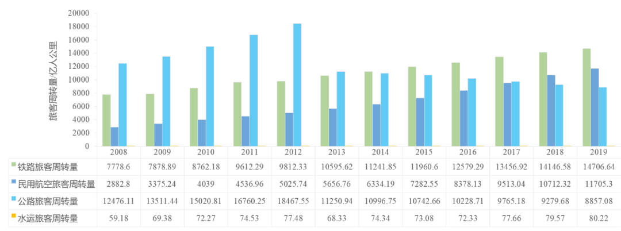▲2008—2019年我国各种交通运输方式旅客周转量（公路旅客周转量不包括小汽车）

2.2 一流服务品质是高质量交通运输的根本追求

目前，中国虽然已经具备发展高质量交通运输的基础，但仍存在着综合交通整体优势未能充分发挥，各种交通方式衔接不畅、信息资源共享程度不高等问题，人民群众对交通运输服务水平仍有更高期待。提供一流服务是高质量交通运输的根本追求，要求在满足全社会运输需求的基础上，提供更加安全、便捷、快速、舒适、绿色的运输服务。针对需求总量的增加和多样性的变化，调整运输产品供给总量，建立结构完善、层次丰富、价格合理的交通运输服务体系。客运服务更加舒适化、高速化、便捷化；货运服务更加专业化、高效化、大型化、重载化。针对非常态的运输需求，需要通过经济手段、多服务方式、行政手段等多途径满足。
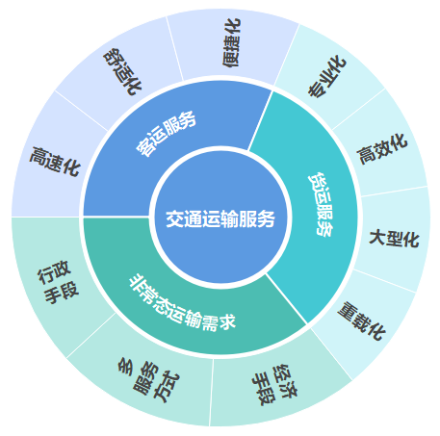图片

2.3 适配经济发展是高质量交通运输的重要表现

运输供给适配经济发展与社会需求是交通行业综合能力的体现，交通服务经济发展的同时适度超前引领经济发展很关键。客运量随着人均GDP的增长而增长，货物运输需求量同样与经济发展成正比关系。
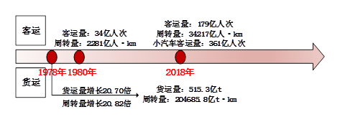
运输服务供给与需求有复杂的相互关系，运输服务在满足运输需求的同时，对运输需求又具有导向性，运输需求亦会刺激运输品质的提升和运输服务的多样性。如京沪间的普速火车速度为160km/h，而后开通的京沪高铁速度为350km/h，京沪高铁开通后，其客流量迅猛增长，高铁年客运量由普铁的73%，提升到2019年的1.63倍。货主对货运品质的要求也越来越高，高品质的货运服务会吸引物流，如安全、便捷的集装箱运输，铁路集装箱运量于2020年已达2242万标准箱（TEU）。
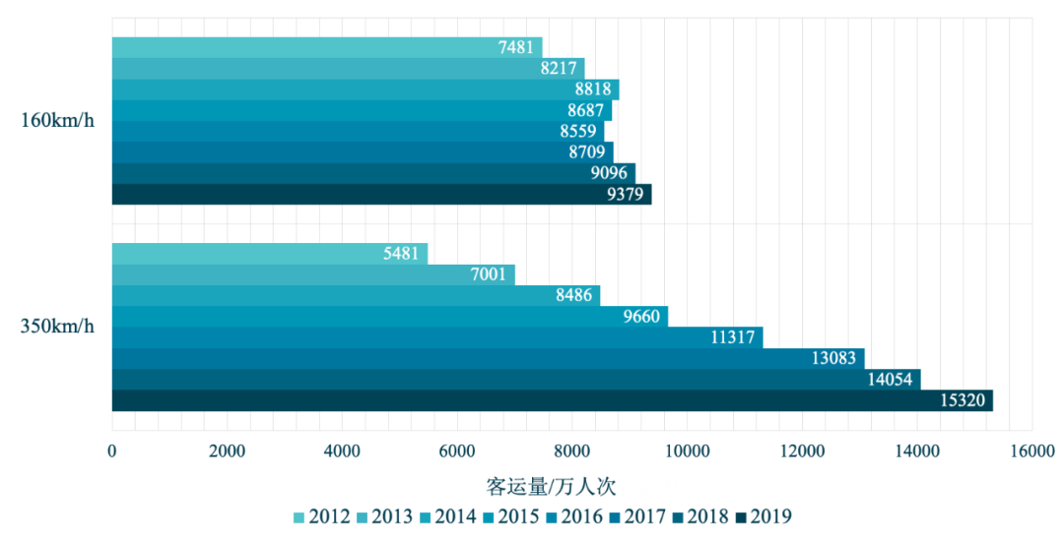▲2012—2019年京沪铁路客运量变化
高质量交通在规划设计阶段应具有前瞻性，综合考虑社会经济发展及交通系统本身对客货流的作用，在土地利用、运量容量上都要尽量适配远期经济发展。

2.4 提升时间价值、减少方式费用是高质量交通发展的价值体现

交通运输服务有别于普通商品，通过在时空维度上实施人或货的移动实现服务过程。因此，交通运输的广义成本不仅体现在票价上，还体现在时间价值上。出行时间减少、获得的时间价值增加、付出的交通费用减少是运输服务的综合提升，也是高质量交通发展的价值体现。

2.5 兼顾社会责任与经济效益是高质量交通发展的平衡点

交通运输可以分为竞争性运输和非竞争性运输，竞争性运输是以经济效益为中心展开工作，其作用是为国民经济发展和人民群众出行服务，具有较强的竞争性，可参与建设和运营的企业众多，建设和运营都应以经济效益来衡量；非竞争性运输基础设施建设应由政府承担，运营则由政府购买服务，不能只计算经济账，也不能不算经济账，比如乡村或边疆公路，其需要的通行量是多少，通行何种车辆，要建设合适的公路就要对这些问题做出回答。

3 新时代对交通高质量发展的要求
党的十九大提出了以高质量发展为目标的总体要求，交通高质量发展面临的时代要求如下：

（1）人民对美好生活的向往要求交通高质量发展

人民对美好生活的向往体现在交通领域，不仅是对交通运输服务质量、管理水平、出行成本、运到时限、供给层次等各方面的更高要求，更有对服务内涵、服务链条、时空范围的更高要求。要从“走得了”向“走得快、走得好”转变，要能够强有力、无缝化地保障人民跨国、跨区、跨城和城内的交通运输需，高水平、高效率、低成本地满足国民运输需求。

（2）社会主义现代化强国建设要求交通高质量发展

进入新时代，高速、便捷、网络化的现代交通体系首先要为中国经济社会发展提供高质量的交通服务，更应充分发挥引领作用，有力支撑社会主义现代化强国建设。

（3）中国国情决定了必须走中国特色的高质量集约化发展道路

中国人口密度大、土地资源和能源紧缺、城市区域环境容量有限，以集约化、低碳化为主导是未来交通高质量发展的重要途径。东西部不同的人口密度决定了不同的交通需求特性，进而决定了不同的交通发展模式和交通结构。我国能源多煤少油，环境脆弱，要大力发展绿色交通、共享交通，走高质量集约化发展道路。

（4）提高国际影响力、话语权是高质量交通的重要组成部分

全球经济格局的调整将带来全球治理体系的重大变化。中国交通运输业必须融入全球交通运输体系，提高国际竞争力和全球运输服务能力，加快全球交通服务体系建设，积极参与全球交通运输治理，提升国际话语权与影响力。

4 提高交通基础设施建设质量效益是交通高质量发展的核心基础
提高交通基础设施建设质量效益是交通高质量发展的重要组成部分、落实国家战略的重要措施、满足人民群众对交通更高要求的重要途径、塑造城市形态、提高城市活力的重要手段。两大核心途径为：

4.1 建立交通高质量发展的完整体系

完整体系需要市场与政府各自发挥应有的作用，政府需要更好地发挥其在宏观调控中的作用，提供通达、快速、公平、安全的运输服务基础，提升全体民众可享受的运输服务可达性和快速性。强化技术体系标准化和市场监管规范化。完善客货运服务现代市场体系，建立公平开放、统一透明的交通运输市场。市场在资源配置中起决定性作用，提供全链条的流畅客货运服务闭环，依托互联网和综合运输网络，由多种运营商提供全程性、智慧化的运输服务。充分利用市场机制，创新运输服务差异化、多元化、个性化供给，以满足不同类型、不同层次出行者的需求。

4.2 创新发展新模式、新产品、新业态

当出现新的情况、新的冲击时，人们寻找替代方案的范围会随时间扩大，能够找到的对策越来越多。比如，上世纪八十年代，人们在长途旅行时大体上只有铁路一种选择，但铁路运能十分紧张，无法满足人们的需求，之后才开始建设高速公路、发展民航事业。高速公路、民航发展起来后，与铁路形成了竞争，这时人们对价格（含时间价值）的变化就比较敏感，会倾向于选择交通方式价格（含时间价值）相对低的方式。追求新产品、新模式、新业态的趋势不会逆转，因此应着力发展交通业的替代产品，其方法主要是创新驱动发展。

5 交通高质量发展的政策与对策建议
交通运输高质量发展是复杂的系统工程，影响因素众多，下面主要从工程技术和工程管理角度，按照目标导向和问题导向的原则，提出具体高质量发展的政策和对策建议。

5.1 大力推进交通通道空间集约利用及高铁与主要机场零距离换乘

大力推进复合交通通道空间集约利用及高铁与主要机场零距离换乘将产生明显的综合效益。以高铁与主要机场零距离换乘及跨越大江大河深谷和交通主通道等，采用资源集约利用新理念构建国家综合立体交通网，能够显著提高土地与空间资源的节约、集约化利用程度，实现便捷高效的世界一流交通服务，对实现高质量发展具有重要意义。空铁一体化枢纽建设不仅可以大幅提高旅客的出行效率，还能为空铁联运、军事战略等提供保障。

我国在跨越大江大河深谷交通通道集约利用方面有很大提升空间，通道资源集约化利用比例每提高1%，可节约土地约2300公顷。提高通道资源集约化利用将是引导土地与空间资源集约化利用、提高资源利用效率、保护珍贵土地资源、绿色交通发展的重要方向。对于一些跨江、跨海、越岭的交通基础设施，还应考虑与电力、通信线路、给水、城市管廊一体规划建设，以提高投资效益。

2020年10月试通车的福州—平潭公铁两用桥，搭载了一条公用电力电缆（6根 直 径157cm缆），对电力部门而言，仅投资12.2亿元，比单独建设节省投资6.8亿元。
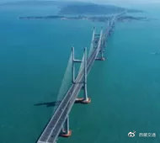图片
沪苏通长江公铁两用大桥于2020年7月1日通车，其公铁合建部分投资141.91亿元，根据计算，如公、铁分建，则需176.32亿元，即公铁合建可节省投资34.41亿元。
图片

5.2 围绕行政与市场手段，多途径多措施综合提高绿色交通分担率

交通运输服务是商品，遵循商品市场规则，根据价格-供给、价格-需求曲线，价格的作用巨大。国务院办公厅印发的《推进运输结构调整三年行动计划》中明确提出的2020年全国铁路货运量比2017年增长30﹪，增加11亿吨；全国水路货运量增加5亿吨，增长7.5﹪，这一目标无法实现的原因是多方面的，比如疫情影响，港口、厂矿铁路专用线建设慢等；还有一个原因也不能忽视，就是价格的作用。针对铁路、公路，从市场价格角度可采取以下措施：

（1）全面推进公铁货运收费市场改革

目前的公、铁货运价格不利于公转铁。公铁货物运输收费是门对门的总费用。根据相关研究，铁路收费包括集装箱使用费、运费、装卸费、接取送达费、集装箱回空费、取送车费、铁路建设基金等，而公路集装箱运输一般为双方协商的一口价，所有费用均包含。如果价格不变，中短途运输方面公转铁不符合价格和需求规律，难以持久。

（2）通过税费调整价格

政府有形的手可以对铁路、公路运输价格进行调整，调整的方式应避免政府直接定价，而应通过税收或收费方式调节。

（3）降低铁路建设成本

目前，降低铁路建设成本大有文章可做：一是建设时期应作出合适的选择，严格进行运量预测和财务评价，当前没有效益的项目就不能开工，等预测若干年后运量大幅增长、有效益后再开工建设。这几年建设的货运铁路中有相当比例是没有效益的，比如，宿淮铁路、瓦日铁路等线路亏损严重，类似这样的铁路不应再急于建设。二是设计上避免宁强勿弱，也不应追求货运设施一次配套齐全，可以先通后备，随着运量的增长再增加必要的设施。三是在施工组织安排上，应贯彻资金时间效益的观念，不要所有工程同步开工，避免一些非控制性工程早早建成，既不能使用、又占用资金。四是增加资本金比例，国家对铁路建设可增加资本金注入，以减少贷款和财务费用。

另外，运营成本中的养护维修占比较高，应以状态修代替计划修，挖掘潜力，节省成本。
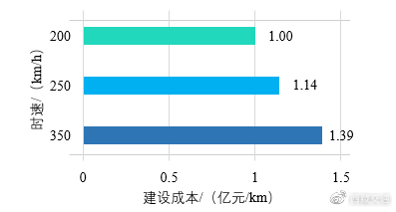▲中国高速铁路建设成本

5.3 降低运输成本，推动交通运输融合创新发展

物流成本是企业物流活动中所消耗的物化劳动和活劳动的货币体现，包括货物在运输、储存、包装、装卸搬运、流通加工、物流信息、物流管理等过程中所消耗的人力、物力和财力的综合成本，以及与存货有关的流动资金占用成本、存货风险成本和存货保险成本。物流成本所含内容中，运输一项占比最高，根据国家物流与采购联合会等单位的统计，运输成本占52.7%。另外，流动资金占用时间与运输效率关系密切。我国的物流成本相对较高，2019年占GDP的14.7%，远高于美国的7.7%，也高出世界平均水平3个百分点，所以，降低物流成本的任务是紧迫的。

运输行业降低物流成本需从自身着手，重点为：

（1）减少中间环节，发展多式联运。港口可设火车站，并引一条铁路进堆场。对于有大宗货物运输的厂矿企业，如果附近的企业有铁路专用线的可以有偿使用；预测本企业生产能力将大幅提高的，应着手建设专用线；运量较小的企业则没有必要建专用线，可在降低车辆运输成本上下功夫。中心城市物流基地的建设应与铁路车站一并布局，一个城市的物流基地不应只是一两个，而应是多个较为均匀的布置，以减少生产企业送货到基地的距离，也为城市共同配送创造条件。

对于多式联运，目前以集装箱的公铁、公水、铁水联运为主，当前铁路运输集装箱的效率、效益不高，原因之一就是受高度限制，一个平板车只能装一个标准箱（40英尺），而一个标准箱的重量低于车辆载重（一般为60吨）的一半，造成运力和车辆浪费。部分普速铁路具有改造提升的条件，即扩大隧道断面、升高接触网等，以适应双层集装箱运输。

信息化技术应用、智能港口、智能铁路等建设对于提高运输效率，特别对提高多式联运效率意义重大。目前，交通行业的智能化推进速度很快，但也存在着各自为政、重复建设、相互之间不能互联互通的问题，应通过改革、创新等手段加以解决。

（2）合理分工，发挥优势。公、铁、水、航在货运中各具优势，也各有短板，要降低运输成本，就要扬长避短，发挥各自优势，还要协调一致，发挥综合优势，另外，各种交通方式的优势是相对的，产业布局、气候、地形等条件不同，则各种方式的优势也会出现变化。

除发挥各种交通方式的比较优势外，更要通过资源整合、统筹协调、市场竞争等方法发挥综合交通的整体优势。

（3）提高运输效率。为减小货主的资金占用成本，交通运输企业除发展快捷运输方式外，还应在行车速度、装卸货物速度上下功夫，比如，铁路货车现在一般运行速度不超过80km/h，如果机车车辆改进后，完全可以提高到100~120km/h甚至更高，在装卸方面，应采用智能装载设备，以提高速度。

5.4 提供与需求匹配的多样化多层次交通服务体系，实现世界一流交通服务

服务是交通运输系统与交通出行者、托运人的接口和界面，大幅度提高交通运输服务水平、提供高质量的交通服务、建设人民满意交通，实现人享其行、货优其流，是交通强国建设的重要任务。当前，新技术、新业态、新模式的出现，为提高交通供给能力和改善交通服务带来了难得机遇。

（1）提供一站式“门到门”客运服务，实现“123交通圈”

经济社会发展和文明进步意味着国民的时间价值将有更显著的提升，当前中国的客运服务尤其应注重缩短方式间、线路间衔接换乘所需时间，提供一体化交通服务，树立“出行即服务”理念，实现不同交通方式之间的信息共享、服务一体、无感支付，提供多样化“门到门”的高质量出行服务。未来全面建成都市圈“门到门”1h通勤圈、城市群2h交通圈、全国主要城市间3h交通圈。

（2）实现“一单式”货运服务，打造一流货运体系

加强规划引领和政策导向，抓住货运体系标准化关键，从基础设施、货运组织、政策引领和市场化改革等方面着力，大力度调整货运结构，提高铁路和多式联运比例，大幅度降低物流成本。

（3）创新出行模式，打造体验交通

共享交通是未来出行领域的主流趋势之一，是推动交通出行服务转型升级、优化城市雏形结构、提高交通资源利用率、推动交通节能减排的关键途径之一。创新体验出行模式，在兼顾提升传统运输服务体验性的同时，重点探索交通资源（空域资源、道路资源、停车场资源、数据信息资源等）、交通工具、运输服务的共享形态，创新交通发展模式。

5.5 从城市群、都市圈、城市三大范围，区域、廊道、枢纽节点3个层面，全面实现交通与用地一体化，打造TOD中国示范

TOD强调在城市群、都市圈、城市三大范围，区域、廊道、枢纽节点３个层面，通过综合开发，优化城市空间、重塑城市形态、提升城市能级，实现生产、生活、生态高度和谐统一。

打造TOD中国示范，需要制定具有中国特色的TOD发展战略方案，探索破解中国TOD发展关键及通过TOD的实施实现城市的高质量发展，落实创新、协调、绿色、开放、共享发展理念，实现公共交通引领城市发展、优化城市空间综合利用、提升土地利用效率并促进土地价值最大化、优化产业结构、绿色交通主导、可持续城市发展目标，构建中国和谐、宜居的“三感”（获得感、幸福感、安全感）社区，为市民打造一个城市生态、交通绿色、出行便捷的幸福城市，引领城市与经济发展。

6 结语

落实党的十九大精神，贯彻《交通强国建设纲要》，推动交通高质量发展是一项重大而深远的战略任务。中国交通发展面临着从追求速度和规模向更加注重质量和效益转变，要求走高质量发展的道路。交通高质量发展是迎合时代要求的必然趋势，内在因素包括人民对美好生活的向往、经济发展的需求、我国国情等。除此之外，提高交通基础设施建设质量效益对我国具有重要意义，其属于交通高质量发展的重要组成部分，是落实国家交通发展战略的重要措施，是满足人民群众对交通更高要求的重要途径，是塑造城市形态、提高城市活力的重要手段。

来源：中国公路学报

